湖北省随州市天河口中学2013-2014学年八年级上学期期中考试物理试题（无答案）
班级：  姓名： 得分：
选择题（3分×10=30分）
1、测量是科学研究的基础和前提，测量的真实性和精确程度直接决定了研究的成败。在下列关于测量的几种说法中，选出你认为最优的一项（ ）
A．测量前要观察测量工具的量程，以选择合适的测量工具
B．测量前要观察测量工具的分度值，以满足测量精度的要求
C．测量前要观察零刻线，以确定是否有零误差
D．测量前上述三种做法都是必要的
2、请根据右图所示情形，判断甲、乙两船的运动情况（ ）
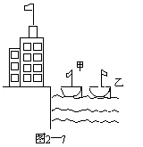
A．甲船可能向右运动，乙船一定向左运动
2题图
B．甲船一定向右运动，乙船一定向左运动
C．甲船可能向右运动，乙船可能静止
D．甲船一定向右运动，乙船可能向左运动
3、下列说法不正确的是（ ）
A．一切发声的物体都在振动
B．人耳能分清原声和回声的时间间隔应大于0．1s
C．“闻其声而知其人”主要是根据声音的音调来判断的
D．可以利用超声波清洗仪器
4、针对以下四幅图，下列说法正确的是（ ）
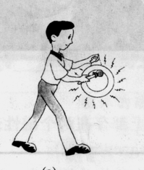
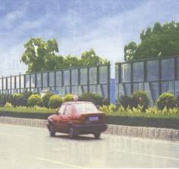
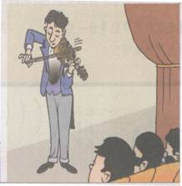
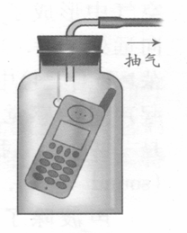
甲
乙
丁
丙
抽气

A．甲图中，演凑者通过手指在弦上按压位置的变化来改变发声的响度
B．乙图中，敲锣时用力越大，所发声音的音调越高
C．丙图中，随着向外不断抽气,手机铃声越来越大
D．丁图中，城市某些路段两旁的透明板墙可以减小噪声污染
5、用温度计测水的温度时，以下作法错误的是（ ）
A．将温度计的玻璃泡全部浸入水中，不碰到容器底或壁
B．温度计放入水中待稳定后再读数
C．读数时将温度计拿到亮处读数
D．读数时视线与液柱上表面相平
6、医生为病人检查牙齿时，拿一个带把的金属小镜子在酒精灯上烧一烧，然后再放入病人的口腔中，这样做的主要目的是（ ）
A．给小镜子消毒[来源:学科网ZXXK][来源:学科网ZXXK]
B．使小镜子升温，防止口中空气放热凝华
C．使小镜子升温，防止口中水蒸气放热液化
D．使小镜子升温，防止口中水蒸气放热凝固
7、我国赴南极考察队从上海启程，历时约3个月，横跨太平洋，穿越南北半球，航程26000多海里，到达我国第一个南极科学考察基地——中国南极长城站。南极平均气温为-25 ℃，最低气温-88.3℃ ，在那里用的液体温度计是酒精温度计而不用水银温度计，这是因为（ ）
A．酒精比水银颜色更浅
B．酒精凝固点比水银凝固点更低
C．酒精沸点比水银沸点更低[来源:学_科_网Z_X_X_K]
D．酒精气体无毒，水银气体有毒
8、在晴朗的天气时，树荫下的地面上常看到一些明亮的圆形小光斑，这是（ ）
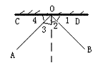
A．太阳的实像 B．太阳的影子 C．树叶的缝隙 D．树叶的影子
9、如图所示，CD为竖直挂在墙上的平面镜，位于A处的甲同学通过平面镜看到了位于B处的乙同学。在这一现象中，光线的入射角是（ ）
A．∠1 B．∠2 C．∠3 D．∠4
10、下列说法中不正确的是（ ）
A．汽车的观后镜是凸面镜 B．“池边观鱼”是光的折射现象
C．“雨后彩虹”是光的色散现象 D．电视遥控器是利用紫外线工作的
二、作图题（3分×3=9分）
11、如图，AB、CD是同一光源发出的经平面镜反射后的两条光线, 请作出光源S和它的像S’。
12、在“斯洛克”台球中国公开赛中，中国著名球手丁俊晖以9:5挫败世界台球史上最伟大的球手、7次世界冠军得主亨得利。如图是比赛中某时刻三个球的状态，请你运用光学知识画出丁俊晖打击母球A而击中C球的路线图。（注：若碰击B球要罚分）
13、如图，AO为入射光线，请画出反射光线OB及折射光线OC的大致方向。
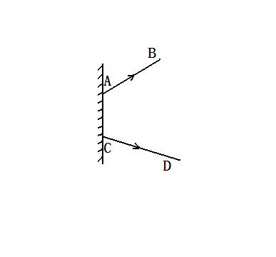
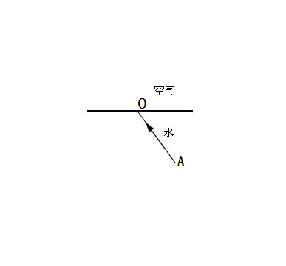
袋口
C
B
A
袋口
袋口
袋口

11题图 12题图 13题图
实验题（4分+5分+7分=16分）
14、如图所示是测量小车沿斜面下滑的平均速度的实验。
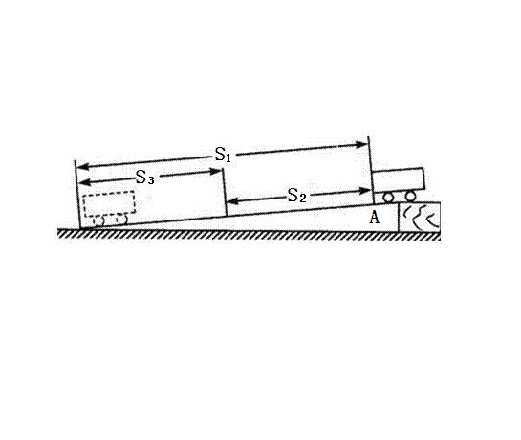
（1）实验原理是 。
（2）实验中，为了方便计时，应使斜面的坡度较 。（填“大”或“小”）
（3）实验中，小车通过S1的平均速度为V1，通过S2的平均速度为V2，通过S3的平均速度为V3，那么V1、V2、V3的大小关系是 。
（4）如果让小车过了起点A才开始计时，则会使测到的平均速度偏 。（选填“大”或“小”）
15、某同学尝试用纸盒烧开水：本来纸的着火点大约是183℃，而酒精灯的火焰温度大约是400——500℃，他用纸盒盛些水放到酒精灯上加热，过了一会儿水被烧开了，而纸盒却完好无损。
（1）为什么火焰的温度超过了纸的着火点，纸盒却不会燃烧？
答：因为水沸腾时，温度保持 (选填“升高”、“不变”或“降低”)，而水的沸点 (选填“高于”或“低于”)纸的着火点，所以纸盒不会燃烧。
（2）实验过程中，该同学用温度计每隔一分钟测试了一次温度，记录表格如下：
时间/min | ···· | 11 | 12 | 13 | 14 | 15 | 16 | 17 | 18 | 19 | 20 | ····
温度/℃ | ···· | 95 | 96 | 97 | 98 | 98 | 98 | 98 | 96 | 94 | 92 | ····

①由表格可知：在当地，水的沸点是 ℃，这个温度要比标准大气压下水的沸点要 (选填“高”或“低”)。
②若当地的海拔是350m，气压比标准大气压稍低，请你猜想一下水的沸点与海拔高度之间的关系是：_______________________________________________。
16、在“探究平面镜成像特点”的实验中，八（1）班小军同学所在的小组用蜡烛、玻璃板、刻度尺等器材进行实验，如图，请回答下列问题：
1
2
（1）实验中用玻璃板代替平面镜的目的是：
。
（2）实验要求蜡烛1和蜡烛2要 ，目的是： 。
（3）如果将蜡烛向靠近玻璃板的方向移动，那么像与玻璃板的距离将______（填“变大”、“变小”或“不变”）。
（4）实验中，仔细观察像的位置，会看到平面镜中有两个像。请分析产生两个像的原因是： 。
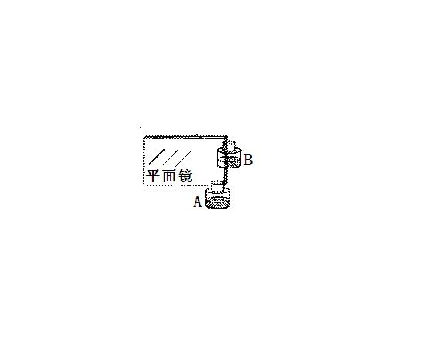
（5）图甲是小军本人，他在进行实验时，从玻璃板中也观察到了自己的像。那么他看到自己的像应是图乙中的______（填序号）。
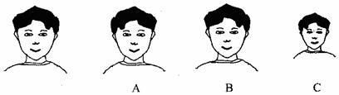
图甲 图乙 图丙
（6）同组的小明不用玻璃板，想用平面镜和两个完全相同的墨水瓶A、B研究“平面镜成像的特点”。实验时，他将平面镜竖立在桌面上，把A放置在镜前的边缘处，如图丙所示，调整观察角度，可在镜中看到它的部分像。再将B放到镜后并来回移动，直至其未被平面镜遮挡部分与A在镜中的不完整像拼接成一个完全吻合的“瓶”。那么墨水瓶B所在的位置即为 _的位置。
四、计算题（6分+9分=15分）
17、在兵器工业中，子弹射出的速度是衡量枪械性能的指标之一。有一种运用“旋转法”测子弹速度的方法，如图所示。在电动机转轴上固定两个间距为20cm的薄塑片，电动机以300转/秒匀速转动，枪械正对塑片水平射击，子弹穿越时的阻力不计。对一般步枪测试，子弹在两塑片之间飞行的这段时间内，塑片旋转不超过1圈。现对子弹速度在200 m/s以上的某型号步枪进行测试，子弹先后射穿两塑片的弹孔位置如图中A、B。求：
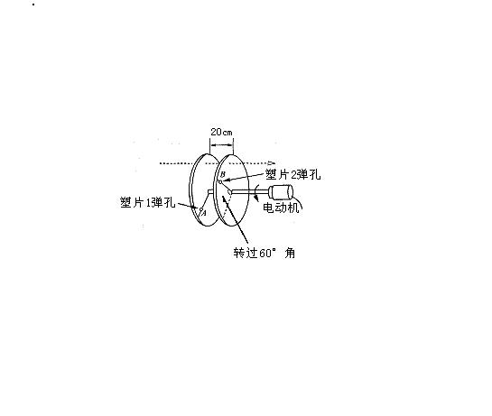
（1）子弹在两塑片之间飞行的时间。
（2）该型号步枪子弹飞行的速度。

18、小明身高为1.60米，眼睛到头顶的距离为8厘米，站在竖直的墙壁前，墙壁上安装有一块平面镜，使小明刚好能看到自己的全身像，如下图。
眼
睛
墙壁
地面
头顶
脚

（1）画出小明看到自己的头顶和脚尖的光路图

（2）根据作图计算镜子至少需要多长？

（3）根据作图计算镜子的下边离地面多高？

八年级期中考试物理试题答题卡
选择题（3分×10=30分）
班级_________ 姓名____________ 考号___________

-----------------------------------------密---------------------------封--------------------------线------------------------------------------------------------
题号 | 1 | 2 | 3 | 4 | 5 | 6 | 7 | 8 | 9 | 10
答案
二、作图题（3分×3=9分）
11、[来源:学科网ZXXK]

袋口
C
B
A
袋口
袋口
袋口
12、

[来源:学科网]

13、

三、实验题（4分+5分+7分=16分）
14、（1） （2）
（3） （4）
15、（1）
（2）① ℃
②_____________________________________________________。
16、（1） 。
（2） 。
（3）______
（4） 。
（5）__________
（6） _
四、计算题（6分+9分=15分）
17、

18、
眼
睛
墙壁
地面
头顶
脚

